

1891 – 2022

SBOR DOBROVOLNÝCH HASIČŮ
ve Tvarožné

pořádá

soutěž hasičských družstev

O putovní pohár Obecního zastupitelstva obce Tvarožná

5. června 2022

PROPOZICE SOUTĚŽE O PUTOVNÍ POHÁR OBECNÍHO ZASTUPITELSTVA OBCE TVAROŽNÁ

XXVIII. ročník soutěže hasičských družstev O putovní pohár Obecního zastupitelstva obce Tvarožná se koná v neděli 5.června 2022 ve 14:00 hodin před budovou obecního úřadu. Je vypsaná pro kategorii CAS a kategorii muži a ženy DA.
Soutěž se koná za účasti diváků, proto Vás žádáme o slušné vystupování, upravenost
a vzornou reprezentaci hasičů.

Přihlášky zasílejte do 29.5.2022 na email: kousal.michal@seznam.cz nebo tel. 728 139 448

Program soutěže:
Do 13:00 hod - příjezd jednotek, prezentace + příspěvek na organizaci soutěže
- startovné 200,-Kč za družstvo
13:30 hod - porada velitelů družstev a rozhodčích
13:45 hod - nástup soutěžících jednotek a rozhodčích v pracovních nebo zásahových
uniformách a v přilbách nebo čepicích
14:00 hod - zahájení soutěže

Kategorie DA 1+5 (Propozice kategorie DA muži i ženy):
Družstvo v počtu 1+5 hasičů je shromážděno na startovní čáře. Vozidlo má zavřené dveře a vypnutý motor. Po sepnutí elektronické časomíry (START) rozhodčím družstvo nasedne do vozidla. Po nastartování motoru vozidlo odjíždí k překážce (KLÁDA), kterou zdolá a pokračuje k vodnímu zdroji. Nádrž na vodu je umístěna pod úrovní mostu, proto se pro přívodní vedení použije záchytné a ventilové lano. Záchytné lano se přiváže jednoduchým uzlem k zábradlí mostu nebo k rámu PS, ventilové lanko se nechá volně ložené např. přes zábradlí. Tvoření dopravního vedení se provádí přes překážku (OKNO), kterou jsou povinni zdolat všichni členové družstva s výjimkou strojníka i např. při cestě zpět k vozidlu. Skok plavmo je zakázán! Útočný proud č.1 se provádí přes překážku (LÁVKA), útočný proud č.2 je bez překážky. Útok končí sražením posledního terče (elektronická časomíra se zastaví).
Poznámka: Pro větší bezpečnost při řízení vozidla nemusí mít strojník přilbu, ale před plněním disciplíny požární útok si přilbu musí nasadit!

Kategorie muži: V družstvu mohou být i ženy
Kategorie ženy: Družstvo 1+5 žen. Řidičem může být i muž, ale v tomto případě nevystupuje z vozidla.
Čerpadlo je postaveno u vodního zdroje již před zahájením disciplíny.

Seznam potřebného nářadí:
- Vozidlo - schválené jako speciální – hasičské
- nářadí bude uloženo v prostoru k tomu určenému (ani savice nesmí být v prostoru posádky)
- v případě použití vozíku za vozidlo je nutné mít PS patřičně zabezpečenou proti pohybu
- Zásahová přenosná motorová stříkačka, startuje se po zastavení vozidla u vodního zdroje
- Savice – 2 ks 2,5m; hákové klíče
- Sací koš + záchytné a ventilové lano
- Hadice B75 2ks v kotoučích
- Hadice C52 4ks v kotoučích
- Proudnice C 2ks

Výstroj:
Pracovní stejnokroj PS II nebo zásahový oděv, hasičská zásahová přilba. Obuv zásahová (u žen je povolená výjimka - obuv sportovní s pevnou podrážkou). Členové soutěžního družstva musí mít opasek o šířce min. 50 mm.

Trestné body – 10 sekund, za každý případ:
- Nastartované vozidlo před odstartováním družstva
- Otevřené dveře na vozidle před odstartováním družstva
- Špatné zdolání disciplíny a najetí vozidlem do překážky (KLÁDA)
- Nenavrácení se člena(ů) jednotky do vozidla po překonání překážky (KLÁDA)
- Nepřipevnění lan u sacího koše, převázání ventilového lanka lanem záchytným u sacího koše
- Neupevnění záchytného lana k zábradlí mostu nebo rámu PS (jednoduchý uzel), spadlé ventilové do vody
- Nezdolání překážky (OKNO)
- Nezdolání překážky na 1.proudu (LÁVKA)
- Spojení hadic ve vozidle
- Posádka je ve vozidle v prostoru pro materiál
- Nastartování stříkačky před zastavením vozidla
- Překřížení proudů

Možnost diskvalifikace:
- Nenasátí vody do 5 min. od prvního pokusu nastartování stříkačky
- Ukončení útoku v nekompletní ústroji
- Použití jiného než potřebného nářadí (např. sportovní hadice B65/C42 atd.)

Soutěž simuluje zásah u požáru, a proto se požární útok v žádném případě neopakuje s výjimkou poruchy časomíry.
Pořadatel si vyhrazuje právo na případné změny v propozicích!

Příloha (plánek) pro kategorii DA 1+5
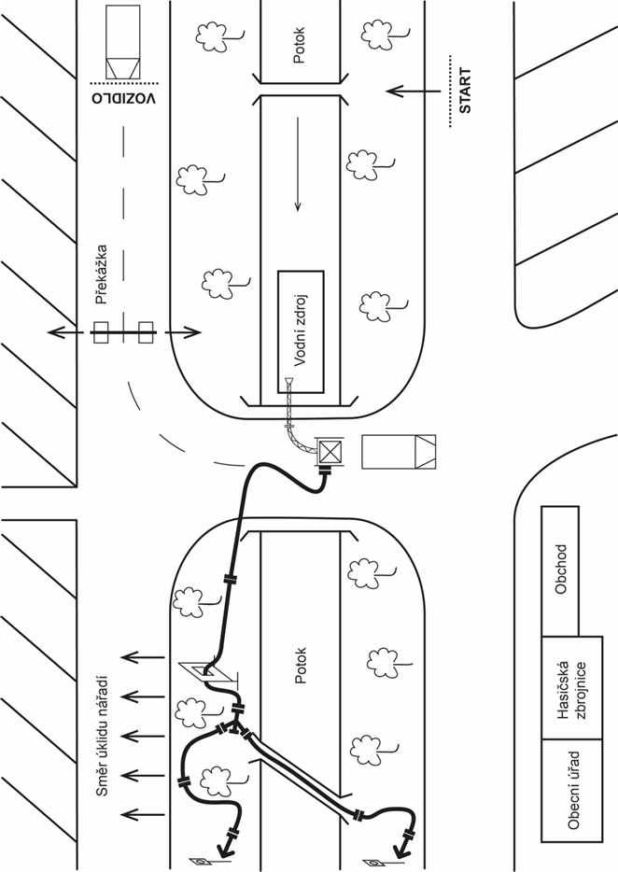

Kategorie CAS 1+3 (Propozice kategorie CAS):
Družstvo v počtu 1+3 je shromážděna na startovní čáře. Vozidlo má zavřené dveře a vypnutý motor. Po sepnutí elektronické časomíry (START) rozhodčím družstvo nasedne do vozidla. Po nastartování motoru vozidlo odjíždí k překážce, po zdolání překážky (KLÁDA) se členové družstva vrací zpět do vozidla a to pokračuje k určenému místu pro zahájení manévru couvání.
Před zahájením couvání je povinen jeden člen družstva vystoupit z vozidla, zavřít dveře a navigovat řidiče při couvání na místo pro zastavení, které bude označeno na vozovce. Po zastavení (přejetí zadní nápravou) již nepokračuje.
Družstvo od připraveného hydrantu vytvoří pomocí hadice B75 plnící vedení do CAS. Po vytvoření plnícího vedení je před zahájením dodávky vody do dopravního vedení nutné hydrant prostřednictvím kulového ventilu otevřít.
Následuje plnění disciplíny požární útok - tvoření dopravního vedení se provádí přes překážku (OKNO), kterou jsou povinni zdolat všichni členové družstva s výjimkou strojníka i např. při cestě zpět k vozidlu. Skok plavmo je zakázán! Útočný proud č. 1 se provádí přes překážku (LÁVKA), útočný proud č. 2 je bez překážky. Útok končí sražením posledního terče (elektronická časomíra se zastaví).

Poznámka: Pro větší bezpečnost při řízení vozidla nemusí mít strojník přilbu, ale před plněním disciplíny požární útok si přilbu musí nasadit!

Seznam potřebného nářadí:
- Vozidlo - schválené jako speciální – hasičské se zásobníkem vody pro provedení útoku
- nářadí bude uloženo v prostoru k tomu určenému (ani savice nesmí být v prostoru posádky)
- Hadice B75 3ks v kotoučích
- Hadice C52 4ks v kotoučích
- Proudnice C 2ks

Trestné body – 10 sekund, za každý případ:
- Nastartované vozidlo před odstartováním družstva
- Otevřené dveře na vozidle před odstartováním družstva
- Špatné zdolání disciplíny a najetí vozidlem do překážky (KLÁDA)
- Nenavrácení se člena(ů) jednotky do vozidla po překonání překážky (KLÁDA)
- Najetím vozidla do označovacích kuželů, nenavigování řidiče při couvání, otevřené dveře vozidla při započetí couvání a nezastavení ve vymezeném prostoru
- Nenapojení hadice B plnícího vedení na hydrantový nástavec nebo na vozidlo, neotevření kulového ventilu a otevření kulového ventilu před vytvořením plnícího vedení
- Nezdolání překážky (OKNO)
- Nezdolání překážky na 1.proudu (LÁVKA)
- Spojení hadic ve vozidle
- Posádka je ve vozidle v prostoru pro materiál
- Překřížení proudů

Možnost diskvalifikace:
- Nesražení terčů do 5minut
- Ukončení útoku v nekompletní ústroji
- Použití jiného než potřebného nářadí (např. sportovní hadice B65/C42 atd.)

Soutěž simuluje zásah u požáru, a proto se požární útok v žádném případě neopakuje s výjimkou poruchy časomíry
Pořadatel si vyhrazuje právo na případné změny v propozicích!

Příloha (plánek) pro kategorii CAS
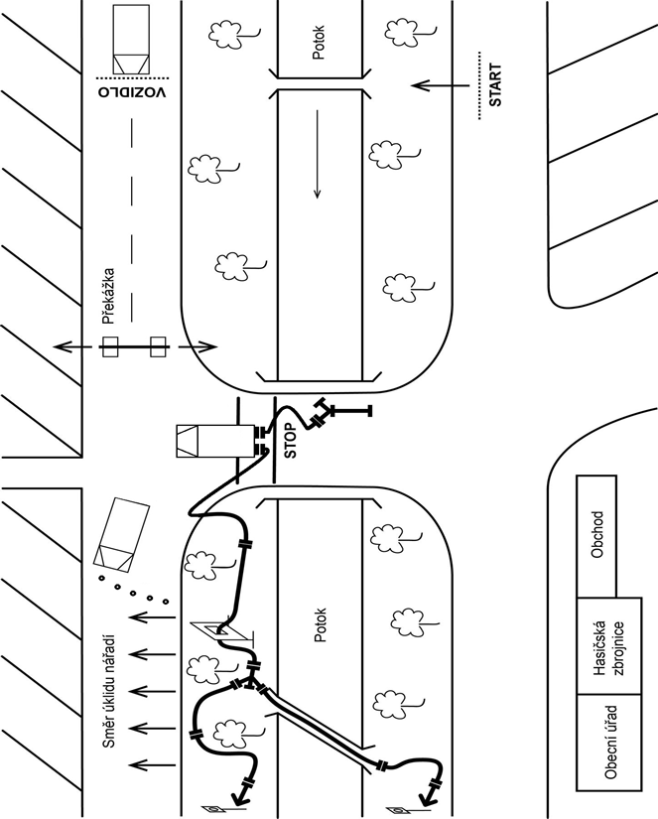

Informace pro návštěvníky soutěže ve Tvarožné o vaší jednotce:

SDH................................................................................................................

Rok založení: ……………………………………………………………….

Počet členů: …………………………………………………………………

Technické vybavení:

Vaše činnost v loňském roce:
- v soutěžích (počet a umístnění):

- v represi (počet výjezdů, jaké zásahy):

- v kulturně společenské činnosti:

- vaše plány do budoucna, výročí, aj.:

Pozn. (odevzdat při prezentaci)

